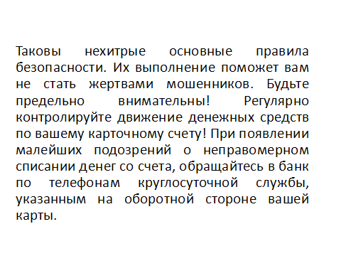

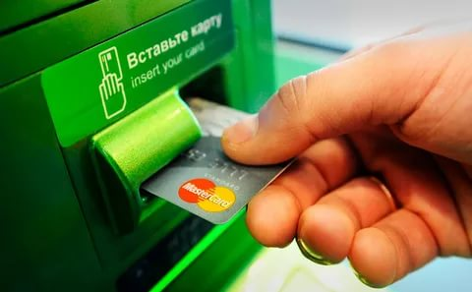

**КГБУ СО «КЦСОН «Тюхтетский»**

***Информационно – справочная брошюра***

|  |
| --- |
| **Мошенничество с банковскими картами:**  **как не попасть в преступную ловушку** |



**с. Тюхтет**

**2021 г.**

**2**